МИНИСТЕРСТВО ЦИФРОВОГО РАЗВИТИЯ, СВЯЗИ И МАССОВЫХ КОММУНИКАЦИЙ РОССИЙСКОЙ ФЕДЕРАЦИИ

ФЕДЕРАЛЬНОЕ ГОСУДАРСТВЕННОЕ БЮДЖЕТНОЕ ОБРАЗОВАТЕЛЬНОЕ УЧРЕЖДЕНИЕ ВЫСШЕГО ОБРАЗОВАНИЯ
«САНКТ-ПЕТЕРБУРГСКИЙ ГОСУДАРСТВЕННЫЙ УНИВЕРСИТЕТ ТЕЛЕКОММУНИКАЦИЙ ИМ. ПРОФ. М.А. БОНЧ-БРУЕВИЧА»
(СПбГУТ)

Лабораторная работа №1
по курсу
«Операционные системы и сети»

Выполнили:
студенты группы ИКПИ-11
Дунаев В.Е.
Крылов А.В.

Принял:
доцент кафедры ПИиВТ
Дагаев А.В

Санкт-Петербург
2023 г.
Цель работы
Целью работы является реализация аналога системы контроля версий(git) на языке bash

Описание программы
Программа для выполнения настоящей работы позволяет хранить несколько версий одного и того же документа, при необходимости возвращаться к более ранним версиям. Программа сама завершит работу после вызова комманд.

Описание работы программы
Скрипт запускается через коммандую строку:
$ ./snapshot.sh <COMMAND> <ARG>
Он имеет следующие функции:
init: инициализирует репозиторий, создает в каталоге папку .bd для хранения версий, создает файл variable.txt, в коротом хранится номер последней версии, после создает папку под номером 1
save: сохрняет текущую версию репозитория, в папке .bd создает папку под номером последней версии + 1, копирует все из директории репозитория в созданную папку, после перезаписывает файл variable.txt
load <number>: возвращает предыдущую версию под номером <number>, удаляет все из директории репозитория, после копирует содержимое папки с номером версии <number> обратно.
last: возвращает последнюю сохраненную версию, делает то же самое что и load, только вместо <number> берется номер версии из файла variable.txt — 1

Описание скрипта
В начале проверяет на наличие любых аргументов, если их нет, выдает ошибку
if [ ! -n "$1" ]
then
echo "Использование: $0 КОМАНДА АРТУМЕНТЫ"
echo "Команды: init, last, load, save"
echo "Аргумент к команде load: номер версии, которую надо восстановить"
exit 1
fi

Если первый переданный аргумент init: проверям если уже есть папка с репозиторием .bd Если ее нет, то создаем. Создаем файл variable.txt в котором находится номер последней сохраненной версии. Текущий номер версии №1. Далее рекурсивно с помощью rsync копируем содержимое текущей папки в папку с номером версии №1
if [ "$1" == "init" ]
then
if [ ! -d .bd ]
then
mkdir .bd
else
echo "Ошибка: репозиторий уже инициализирован"
exit 1
fi
echo last=1 >> .bd/variable.txt
rsync -r . .bd/1/ --exclude .bd --exclude snapshot.sh
Если первый аргумент last: проверяем есть ли папка репозитория .bd. Если есть, то считываем из файла variable.txt переменную last с помощью source. Она означает последню сохраненную версию. Вычитаем единичку и смотрим папку с этим номером. Если нашли, то в цикле удаляем все файлы из текущей директории, исключая папку .bd и файл со скриптом snapshot.sh. Cодержимое найденной папки копируем в текущую.

elif [ "$1" == "last" ]
then
if [ ! -e .bd/ ]
then
echo "Ошибка: репозирорий не инициализирован"
exit 1
fi
source .bd/variable.txt
last=$((last-1))
if [ ! -e ./.bd/$last/ ]
then
echo "Ошибка: предыдущая версия не найдена"
exit 1
fi
for file in *; do if [ ! "$file" == .bd ] | [ ! "$file" == "snapshot.sh" ] ; then rm -rf $file; fi; done
cp -r .bd/$last/* ./
Если первый аргумент load: проверяем есть ли папка репозитория .bd. Если есть, то проверяем наличие второго переданного аргумента. Он является номером версии, которую мы желаем загрузить.

elif [ "$1" == "load" ]
then
if [ ! -e .bd/ ]
then
echo "Ошибка: репозирорий не инициализирован"
exit 1
fi
if [ ! -n "$2" ]
then
echo "Ошибка: не введён номер версии"
exit 1
fi
Если есть сохраненная папка с таким номером версии, то выводим предупреждение о потери данных. Если согласны, то в цикле удаляем все файлы из текущей директории, исключая папку .bd и файл со скриптом snapshot.sh. Cодержимое найденной папки копируем в текущую.
if [ -e .bd/$2 ]
then
read -n 1 -p "Не сохраненные данные будут утеряны. Продолжить? [y/n] " yn
case $yn in
[Yy]* ) echo ""; break;;
[Nn]* ) echo ""; exit 0;;
* ) echo ""; exit 1;;
esac

for file in *; do if [ ! "$file" == .bd ] | [ ! "$file" == "snapshot.sh" ] ; then rm - rf $file; fi; done
cp -r .bd/$2/* .
else
echo "Ошибка: версии с данным номером не существует"
exit 1
fi
Если первый аргумент save: проверяем есть ли папка репозитория .bd. Если есть, то считываем из файла variable.txt переменную last с помощью source. Она означает последню сохраненную версию. Прибавляем единичку к last, и записываем ее в файл. Создаем папку с названием нового номера версии. Далее рекурсивно с помощью rsync копируем содержимое текущей папки в папку с номером версии last.
elif [ "$1" == "save" ]
then
if [ ! -e .bd/ ]
then
echo "Ошибка: репозирорий не инициализирован"
exit 1
fi
source .bd/variable.txt
last=$((last+1))
echo last=$last > .bd/variable.txt
if [ ! -e $last/ ]
then
mkdir .bd/$last/
fi
rsync -r . .bd/$last --exclude .bd --exclude snapshot.sh

Используемые функций
cp: копирует файлы и папки
mkdir: создает новые папки
source: считывает строку из файла
rm: удаляет файлы и папки
read: ввод из терминали
echo: вывод текста в терминал
grep: поиск строк по шаблону
mv: перемещает файлы и папки
pwd: выводит абсолютный путь к текущей директории
ln: создает символические ссылки

Результаты работы
Смотрим текущее содержимое папки. После инициализируем репозиротий коммандой ./snapshot.sh init В результате появилась новая папка .bd
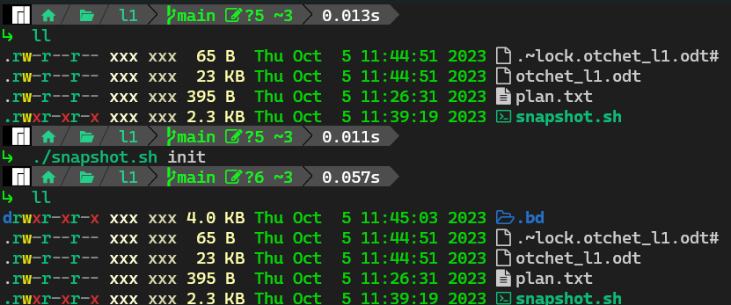
1. Пример выполнения комманды init
Смотрим текущее содержимое папки .bd. Сохраняемся коммандой
./snapshot.sh save В результате появилась папка 2. Значит новая версия сохранена под номером 2.
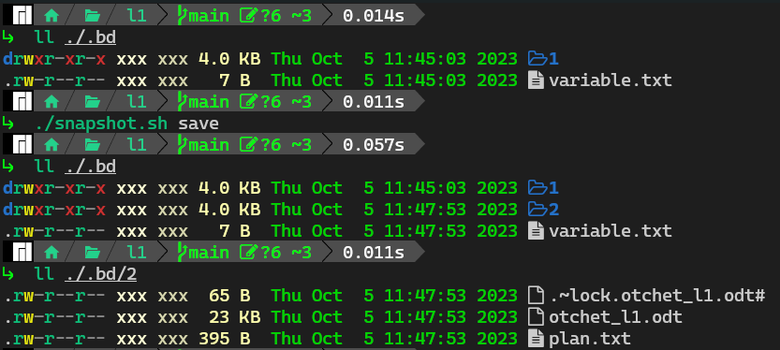
2. Пример выполнения комманды save
Смотрим текущее содержимое папки. Удаляем некоторые файлы. Загружаем первую версию коммандой ./snapshot.sh load 1, вследствии чего утерянные файлы были восстановлены.
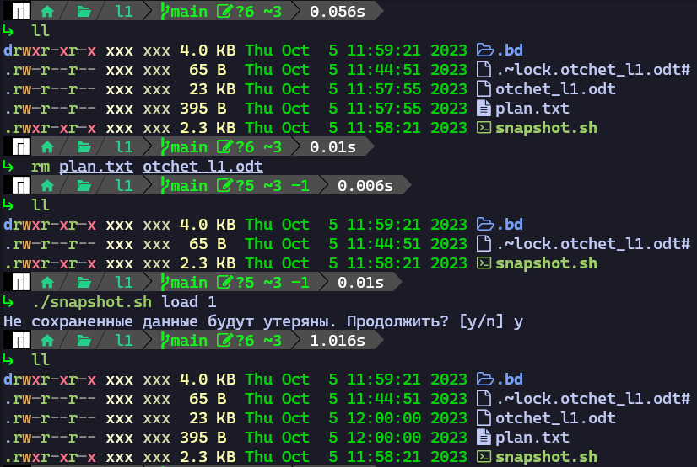
3. Пример выполнения комманды load

Смотрим текущее содержимое папки. Удаляем некоторые файлы. Загружаем последнюю версию коммандой ./snapshot.sh last, вследствии чего утерянные файлы были восстановлены.
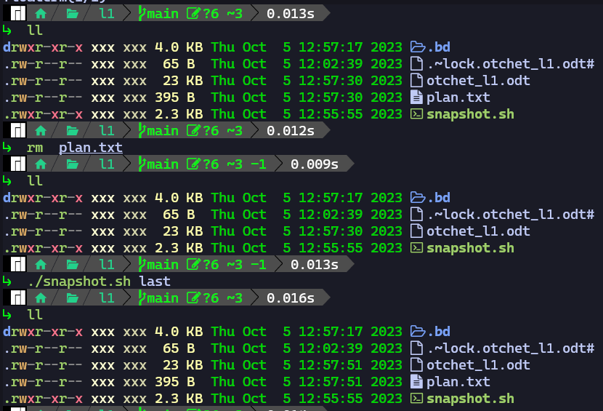
4. Пример выполнения комманды last

Выводы
В ходе проведённой лабораторной работы были получены следующие результаты:
1. Освоены основы языка Bash
2. Создана программа, позволяющая отслеживать различные версии файла.

Исходный код программы
Snapshot.sh:
#!/bin/sh

if [ ! -n "$1" ]
then
echo "Использование: $0 КОМАНДА АРТУМЕНТЫ"
echo "Команды: init, last, load, save"
echo "Аргумент к команде load: номер версии, которую надо восстановить"
exit 1
fi

if [ "$1" == "init" ]
then
if [ ! -d .bd ]
then
mkdir .bd
else
echo "Ошибка: репозиторий уже инициализирован"
exit 1
fi
echo last=1 >> .bd/variable.txt
rsync -r . .bd/1/ --exclude .bd --exclude snapshot.sh

elif [ "$1" == "last" ]
then
if [ ! -e .bd/ ]
then
echo "Ошибка: репозирорий не инициализирован"
exit 1
fi
source .bd/variable.txt
last=$((last-1))
if [ ! -e ./.bd/$last/ ]
then
echo "Ошибка: предыдущая версия не найдена"
exit 1
fi
for file in *; do if [ ! "$file" == .bd ] | [ ! "$file" == "snapshot.sh" ] ; then rm -rf $file; fi; done
cp -r .bd/$last/* ./

elif [ "$1" == "load" ]
then
if [ ! -e .bd/ ]
then
echo "Ошибка: репозирорий не инициализирован"
exit 1
fi
if [ ! -n "$2" ]
then
echo "Ошибка: не введён номер версии"
exit 1
fi

if [ -e .bd/$2 ]
then
read -n 1 -p "Не сохраненные данные будут утеряны. Продолжить? [y/n] " yn
case $yn in
[Yy]* ) echo ""; break;;
[Nn]* ) echo ""; exit 0;;
* ) echo ""; exit 1;;
esac

for file in *; do if [ ! "$file" == .bd ] | [ ! "$file" == "snapshot.sh" ] ; then rm -rf $file; fi; done
cp -r .bd/$2/* .
else
echo "Ошибка: версии с данным номером не существует"
exit 1
fi

elif [ "$1" == "save" ]
then
if [ ! -e .bd/ ]
then
echo "Ошибка: репозирорий не инициализирован"
exit 1
fi
source .bd/variable.txt
last=$((last+1))
echo last=$last > .bd/variable.txt
if [ ! -e $last/ ]
then
mkdir .bd/$last/
fi
rsync -r . .bd/$last --exclude .bd --exclude snapshot.sh

else
echo "Ошибка: неизвестная команда $1"
exit 1
fi

